Сценарный план непосредственно организованной деятельности в старшей группе

Тема: " Наши пернатые друзья "

Логачева Е.Г.
Цель: развивать монологическую и диалогическую речь детей

Задачи:
образовательные:
- расширять и обогащать знания детей о птицах;
- развивать навыки активного слушания, развивать лексикон дошкольников
развивающие:
- Развивать у детей усидчивость, умение слышать и слушать, эмоциональность.
- Развивать умение составлять рассказы используя схемы

воспитательные:
- прививать любовь к природе

Планируемые результаты: заинтересованно слушает, активно отвечает на вопросы. Самостоятельно составляет предложения, рассказы по схемам , проявление самостоятельности и инициативы при выполнении заданий.
Формы организации: фронтальная, индивидуальная, групповая.
Характер взаимодействия: взрослый- ребенок; ребенок- ребенок.
Форма занятия: интересна, снимает утомляемость, перенапряжение воспитанников за счет переключения на разнообразные виды деятельности, у детей повышается познавательный интерес, развивается творческий потенциал.
Образовательная область: речевое развитие
Предметно практическая среда:
Мячик, схемы, квадраты белой бумаги, клей, цветная бумага, клеенки.
Словарь: кукушонок, вороненок
Виды детской деятельности: игровая, коммуникативная, познавательно- исследовательская, продуктивная, трудовая.
Содержание организованной совместной деятельности с детьми.
1.Мотивационный этап
1-2-3-4-5 начинаем мы играть
Д / и «Что лишнее?» (почему)
- заяц, волк, лиса, корова
- кошка, рысь, собака, кролик
- паук, стрекоза, ворона, клещ
- зебра, тигр, жираф, журавль
Каких вы знаете птиц?
Д / и «Кто быстрее?» (дети называют птиц)
Какие бывают птицы?
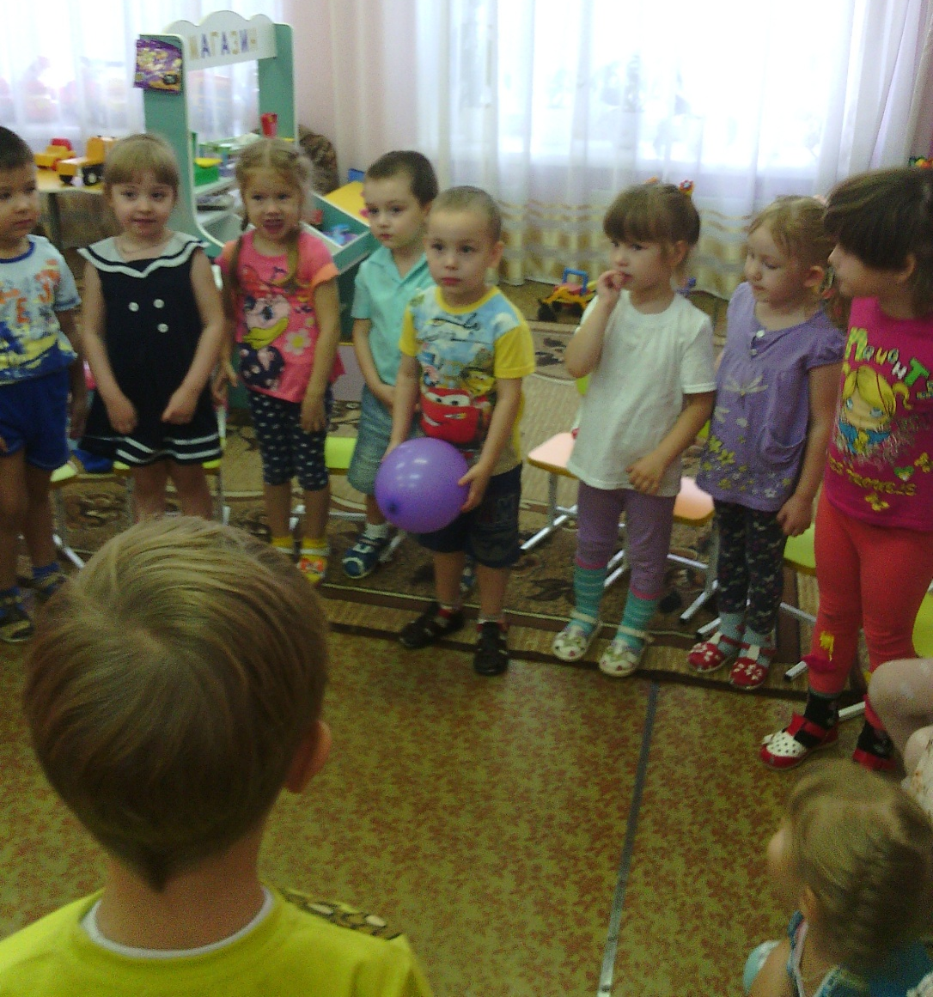
2. Практический:
Д / и «Не ошибись» (работа в компаниях - раскладывают: домашние, перелетные, зимующие)
Почему вы так их разделили?
Ф / минутка
Сел на ветку снегирек
Брызнул дождик он промок
Ветерок подул слегка
Обсушил нам снегирька

Похожи человек и птица?
- у человека руки, у птицы -------- (крылья)
- у человека ноги, у птицы --------
- у человека кожа, у птицы -------- и т. д.
Для чего птице нужны перья?
Вы сможете описать птицу не называя ее?
Д / и «Загадай, а мы отгадаем»
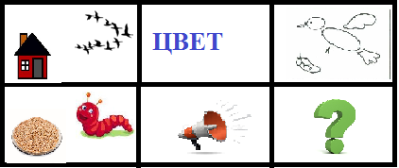
(4 — 5 человек)

Скороговорка:
Кукушка кукушонку
Купила капюшон
Надел кукушонок капюшон
Как в капюшоне он смешон
Как у кукушки называется птенец - кукушонок
У вороны --------
У галки ----------
У утки -----------
У гуся -----------
У скворца ------
У воробья ------
Ф / минутка
Воробей на веточке
Весело качается
Воробей на веточке
Солнцу улыбается
Крылышками машет
Ах, зима пришла!
Ох, зима пришла!
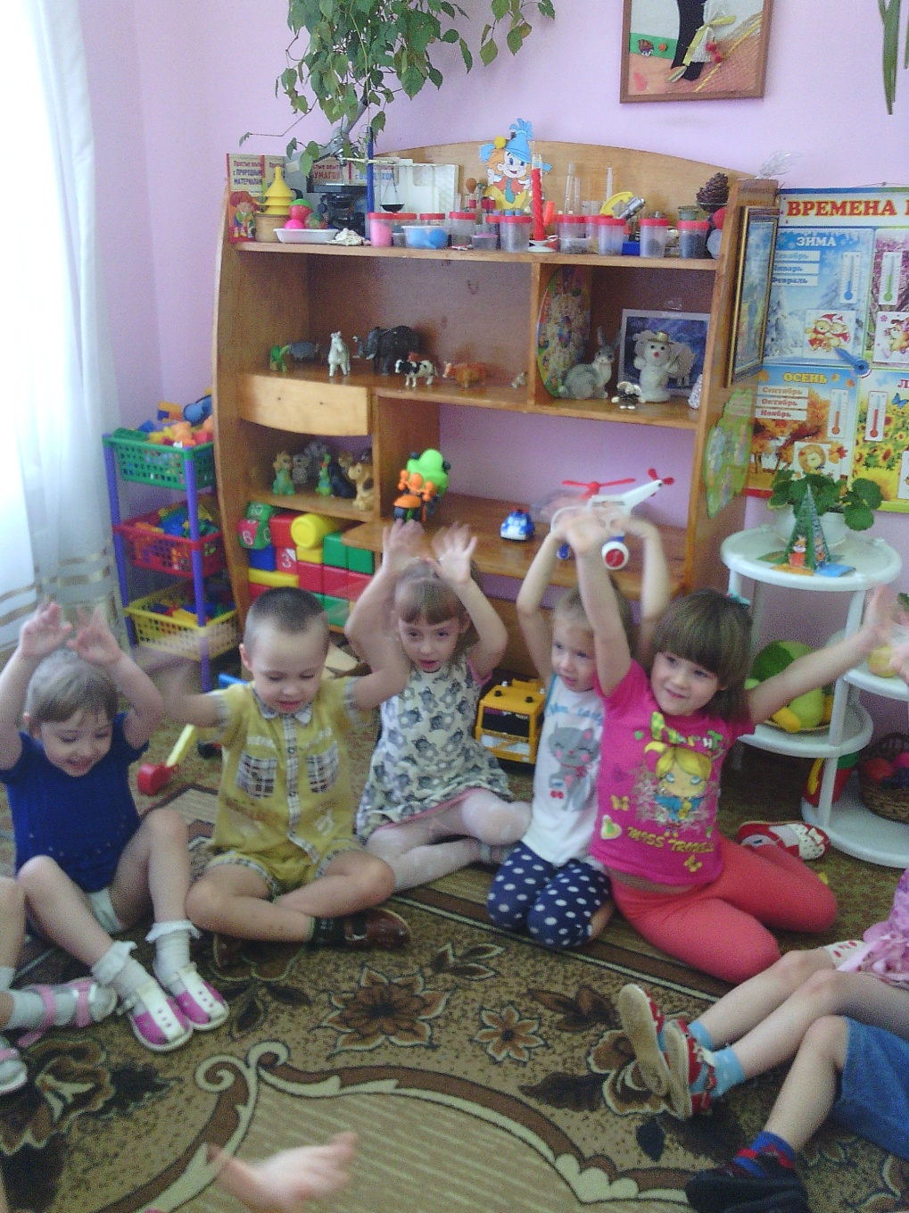
Как вы думаете, кто птицам может помочь зимой? Как мы можем помочь птицам?
Пальчиковая гимнастика:
Мы кормушку смастерили
Мы столовую открыли
Воробей, снегирь - сосед
Будет вам зимой обед!
В гости в первый день недели
К нам синички прилетели
А во вторник, посмотри:
Прилетели снегири.
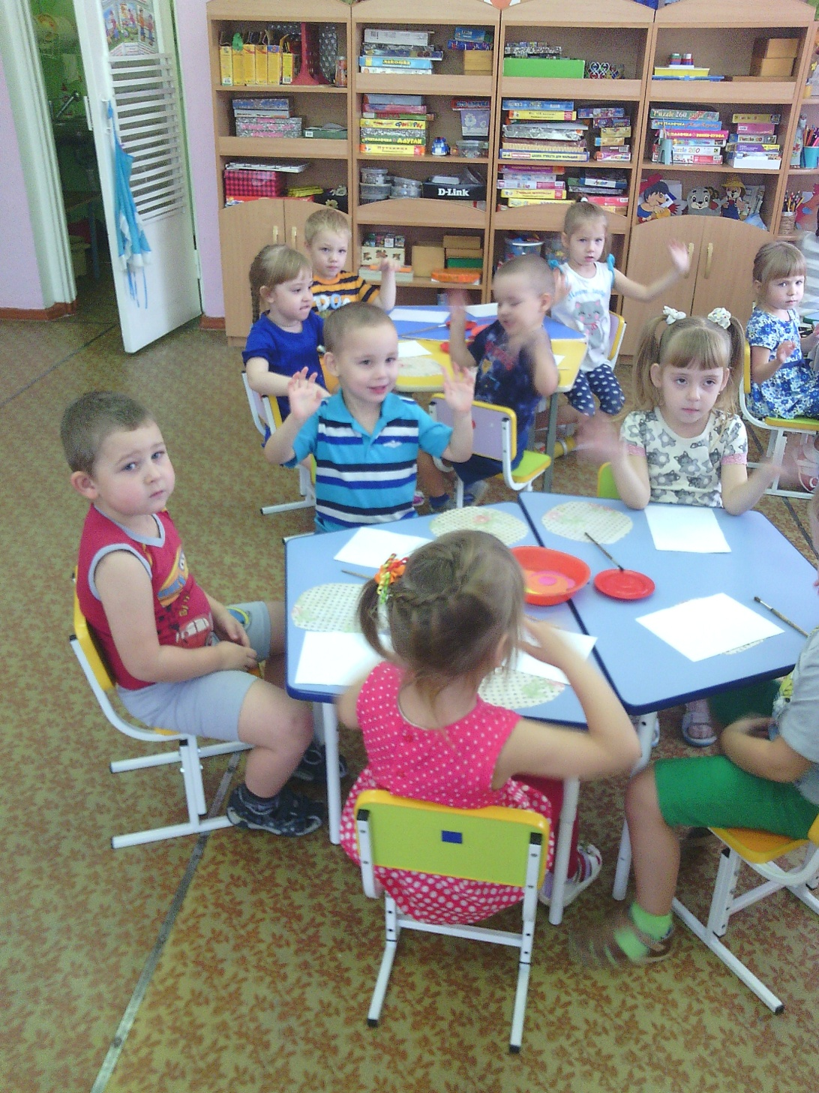
3. Результативный
Конструирование из бумаги Кормушка
(выставка кормушек: какая самая большая, аккуратная, удобная, красивая)

